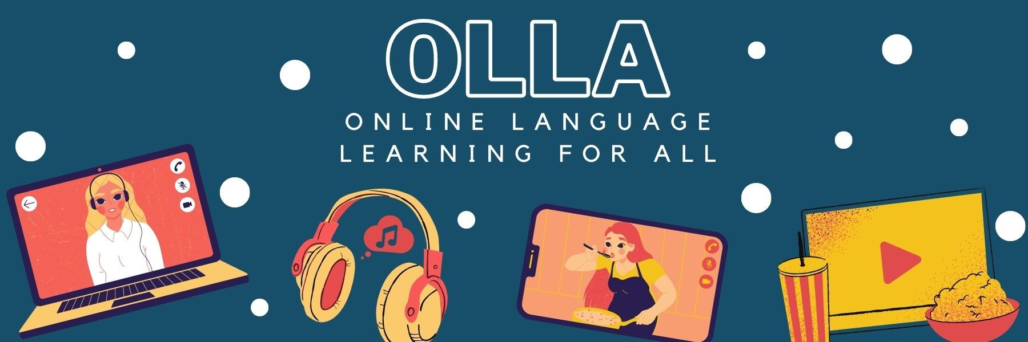

Words to know when viewing: Vaiana 2 - Nouvelle bande-annonce | Disney

Watch the trailer for the Disney film Vaiana in French.

petite / grande sœur = little / big sister
Méchante ! Tu es partie longtemps = Naughty, you ! You’ve been gone a long time.
à peine trois jours = barely three days
Dieu = God
la malédiction = the curse
réunirait enfin notre peuple = reunite our people at last
je sais ce qu'il me reste à faire = I know what I have to do
il me faut un équipage = I need a team
aucun sens de l’humour = no sense of humour
je suis sérieuse = I’m serious
qu'est-ce qu'il y a ? = What’s wrong ?
je suis sérieux moi aussi = I’m serious too

